B12 徐志国 卓越教师成长营讲座开设情况一览表
表1 省级以上（含）讲座开设汇总表 （注意：一篇一行）
序号 | 执教者 | 讲座标题 | 开课时间 | 组织单位 | 级别
1 | 徐志国 | 《对“标”评估指南：在行动中寻找幼儿发展的质量光芒》 | 202312 | 浙江教育出版社集团有限公司 | 省级
2 | 徐志国 | 《第六届幼儿教师论坛点评工作》 | 202403 | 中国人民大学书报资料中心 | 国家
3 | 徐志国 | 《指向教育实用的幼儿行为观察》 | 202403 | 中国人民大学书报资料中心 | 国家

表2 市级讲座开设汇总表 （注意：一篇一行）
序号 | 执教者 | 讲座标题 | 开课时间 | 组织单位 | 级别
1 | 徐志国 | 《对标质量评估指南，再谈幼儿园资源开发与课程建设》 | 202311 | 盐城市教育科学研究院 | 市级
2 | 徐志国 | 《借力观察推进幼儿园保教质量提升》 | 202405 | 许昌市教育局 | 市级
3 | 徐志国 | 《<评估指南>行动背景下：对话保教质量提升与园本教研策略》 | 202405 | 宁波市教育局教研室 | 市级
4 | 徐志国 | 《再出发：从教育实用的角度开展幼儿行为观察》 | 202406 | 常州市教育科学研究院 | 市级
5 | 徐志国 | 《聚焦<评估指南>对话保教质量提升与园本教研推进》 | 202412 | 泰州市教师发展中心 | 市级
6 | 恽丽华 | 幼儿生活准备需求下的幼小衔接推进 | 202409 | 常州市教育科学研究院 | 市级

表3 区级讲座开设汇总表 （注意：一篇一行）

序号 | 执教者 | 讲座标题 | 开课时间 | 组织单位 | 级别
1 | 徐志国 | 《基于评估指南审视日常保教质量》 | 202401 | 常州市新北区教师发展中心 | 区级
2 | 徐志国 | 《基于“三个1”资源建设的幼儿园微课程建设行动》 | 202406 | 常州市新北区教师发展中心 | 区级
3 | 徐志国 | 《对话园本教研推进与保教质量提升》 | 202412 | 南京市栖霞区教师发展中心 | 区级
4 | 徐惠芬 | 专题讲座：趣味“篮”不住 | 202501 | 常州市新北区教师发展中心 | 区级
5 | 周丽佼 | 《毛毛虫的蜕变之旅》专题讲座 | 202405 | 常州市新北区教师发展中心 | 区级
6 | 黄丽 | 《散步、午睡环节中师幼互动策略研究》 | 202401 | 常州市新北区教师发展中心 | 区级
7 | 黄丽 | 《聚焦区域游戏，构建高质量环境》 | 202406 | 常州市新北区教师发展中心 | 区级
8 | 陈蓓 | 《玩转沙水 且行且思》 | 202401 | 常州市新北区教师发展中心 | 区级
9 | 何洪秀 | 音教而美 探乐前行——河海幼儿园音乐教育探索之旅 | 202406 | 常州市新北区教师发展中心 | 区级
10 | 何洪秀 | 基于儿童立场的音乐区“思”与“行” | 202411 | 常州市新北区教师发展中心 | 区级
11 | 林洁 | 案例讲座《轮胎翻翻乐》 | 202409 | 常州市新北区教师发展中心 | 区级
12 | 恽丽华 | 《爱阅读，从有准备的环境创设开启》 | 202411 | 常州市新北区教师发展中心 | 区级
13 | 恽丽华 | 《聚焦生活准备之时间管理的渗透教育策略》 | 202310 | 常州市新北区教师发展中心 | 区级
14 | 恽丽华 | 《做时间的小主人——幼儿一日生活中时间管理》 | 202311 | 常州市新北区教师发展中心 | 区级
15 | 恽丽华 | 《阅读区有准备的环境创设实践》 | 202312 | 常州市新北区教师发展中心 | 区级
16 | 黄娜 | 《大班班本课程案例：天外来“鸽”》 | 202405 | 常州市经开区社会事业局 | 区级
17 | 黄娜 | 《麦芽里的甜滋味》 | 202411 | 常州市新北区教师发展中心 | 区级
18 | 肖欢 | 《有趣的多米诺骨牌》 | 202406 | 常州市新北区教师发展中心 | 区级
19 | 许惠莲 | 《探秘风向标，一起去“追风”》 | 202311 | 常州市新北区教师发展中心 | 区级
20 | 吴海燕 | 《支持中班幼儿发展的环境创设》 | 202405 | 常州市新北区教师发展中心 | 区级
21 | 蒋侃 | 《你好 瓢虫》 | 202404 | 常州市新北区教师发展中心 | 区级
22 | 徐志国 | 《指向幼儿经验发展是课程资源开发与利用》 | 202403 | 常州市新北区教师发展中心 | 区级
23 | 徐志国 | 《户外大课堂研究思与行》 | 202405 | 常州市新北区教师发展中心 | 区级
24 | 徐志国 | 《认识自己，积聚能量，砥砺前行》 | 202408 | 常州市新北区教师发展中心 | 区级
25 | 徐志国 | 《瞄准质量：指向教育实用的幼儿行为观察》 | 202409 | 常州市新北区教师发展中心 | 区级
26 | 徐志国 | 《在理性行走中寻找幼儿发展的“质量”光芒》 | 202412 | 常州市新北区教师发展中心 | 区级
27 | 徐志国 | 《成长蓄“能”：支架幼儿今天和明天的“美好”生活》 | 202501 | 常州市新北区教师发展中心 | 区级

B12 讲座开设情况材料
材料1 省级讲座材料
序号 | 讲座证书 | 网上公示链接
请与表1序号一致 | 如为网上截图请一并截取“组织单位”名称
1 | 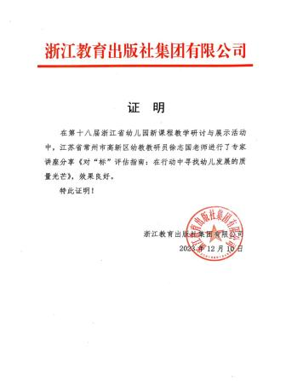 | http://jyt.zj.gov.cn/
2 | 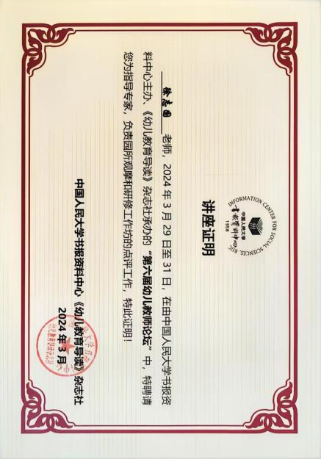 | http://zlzx.ruc.edu.cn/
3 | 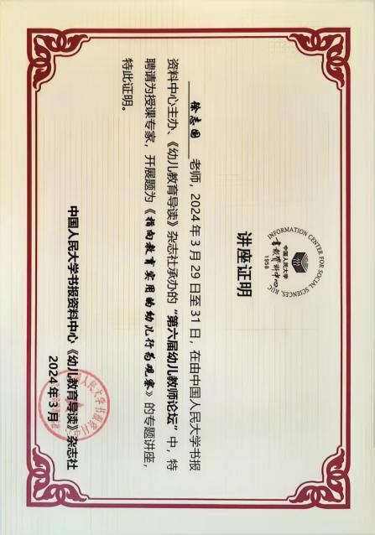 | http://zlzx.ruc.edu.cn/

注：指教育行政主管部分组织的讲座（包括纯师范类大学），其他不算，以下同。

材料2 市级讲座材料
序号 | 讲座证书 | 网上公示链接
请与表2序号一致 | 如为网上截图请一并截取“组织单位”名称
1 | 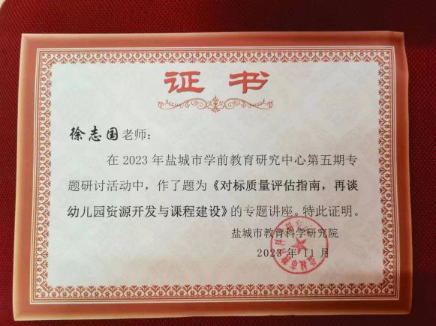 | https://www.dlzb.com/c-2501303/
2 | 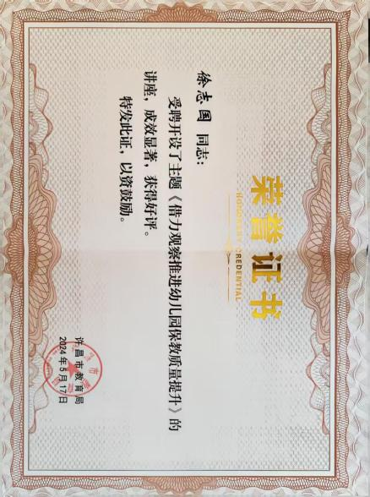 | https://jyj.xuchang.gov.cn/
3 | 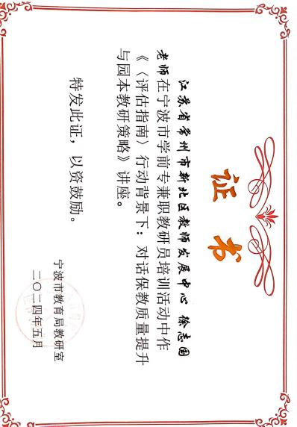 | http://www.nbjys.cn/Site_nbjys/mobile/TopPage.aspx
4 | 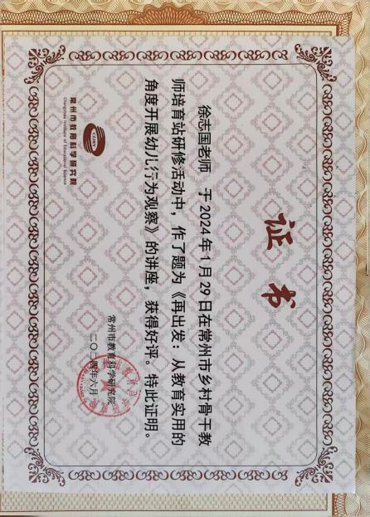 | https://jky.czedu.cn/
5 | 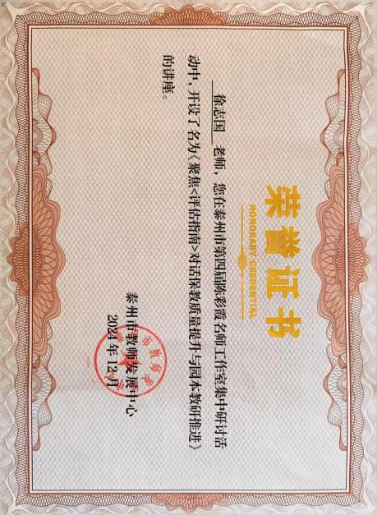 | https://www.dlzb.com/c-2476455/
6 | 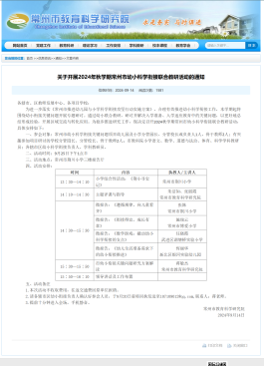 | https://jky.czedu.cn/html/article6344420.html

材料3 区级讲座材料
序号 | 讲座证书 | 网上公示链接
请与表3序号一致 | 如为网上截图请一并截取“组织单位”名称
1 | 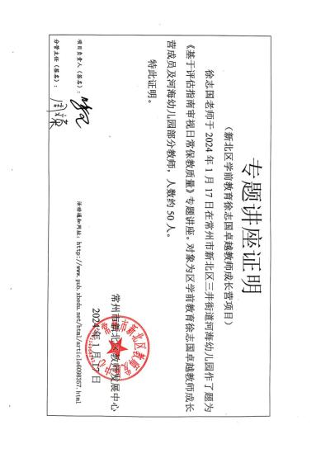 | http://www.xbjyfw.cn/html/article6269925.html
2 | 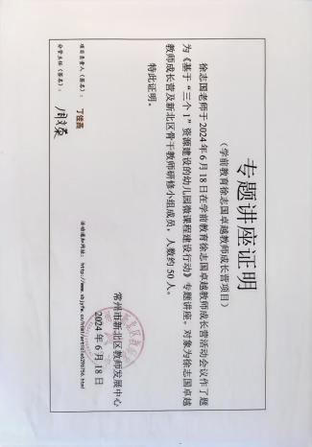 | http://www.pub.xbedu.net/html/article6277061.html
3 | 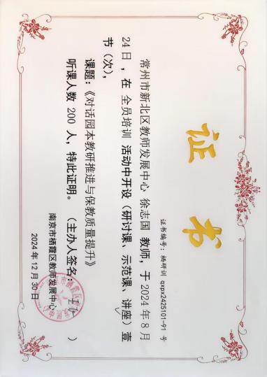 | http://www.qxteacher.com/
4 | 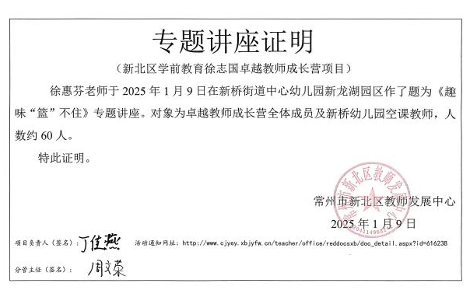 | http://www.cjyey.xbjyfw.cn/teacher/office/reddocsxb/doc_detail.aspx?id=559999
5 | 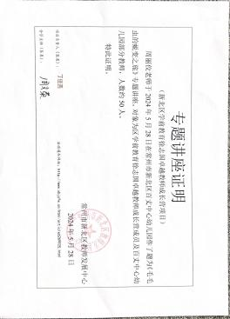 | http://www.xbjyfw.cn/html/article6269925.html
6 | 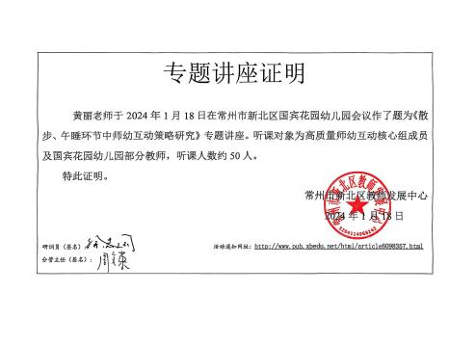 | http://www.pub.xbedu.net/html/article6277061.html
7 | 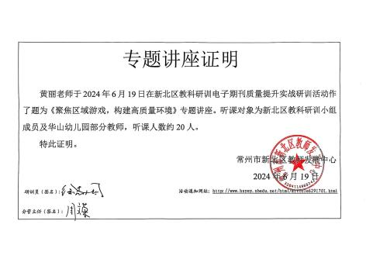 | http://www.xbjyfw.cn/html/node274134.html
8 | 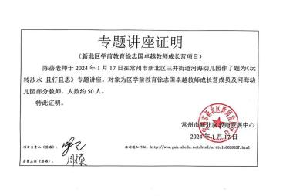 | http://www.xbjyfw.cn/html/article6269925.htmll
9 |  | http://www.pub.xbedu.net/html/article6277061.html
10 | 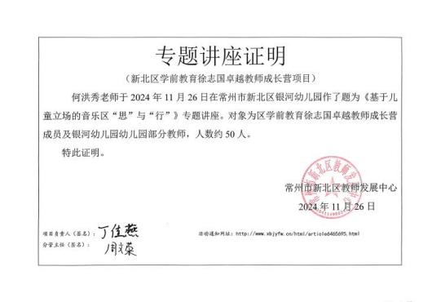 | http://www.xbjyfw.cn/html/article6465695.html
11 | 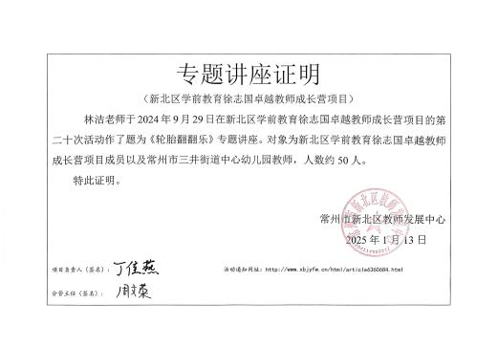 | http://www.xbjyfw.cn/html/article6360684.html
12 | 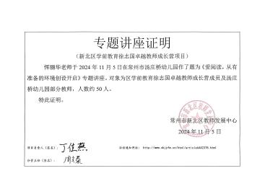 | http://www.xbjyfw.cn/html/article6442378.html
13 | 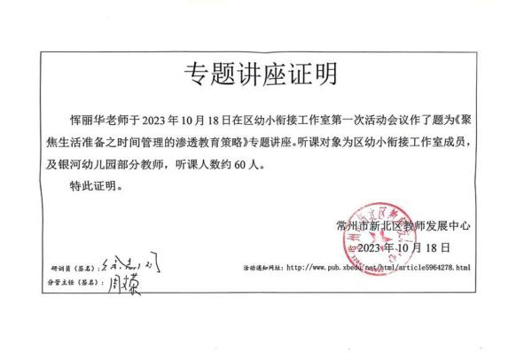 | http://www. pub. xbednet/html/article5964278. html
14 | 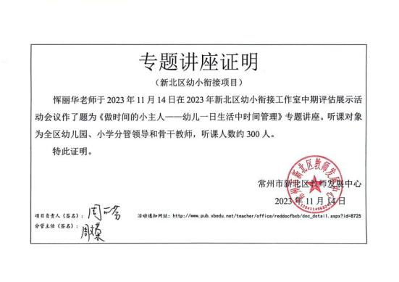 | http://www.pub.xbedu.net/teacher/office/reddocfbxb/doc_detail.aspx？id=8725
15 | 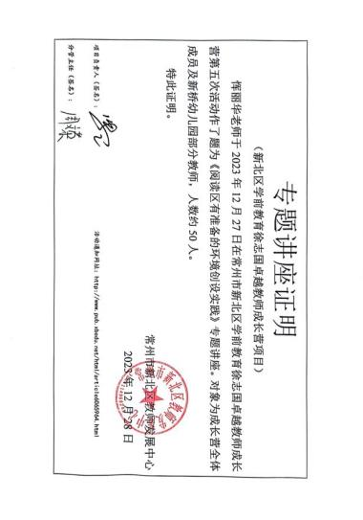 | http://www.pub.xbedu.net/html/article6065964.html
16 | 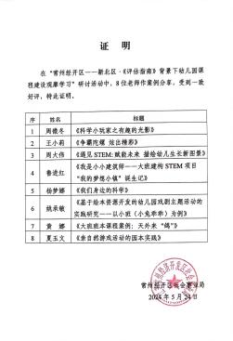 | http://www.xbjyfw.cn/html/node73578.html
17 | 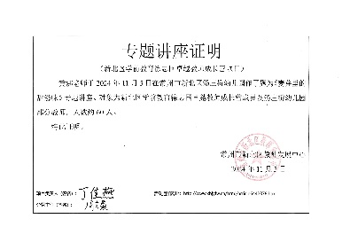 | http://www.xbjyfw.cn/html/article6442378.html
18 | 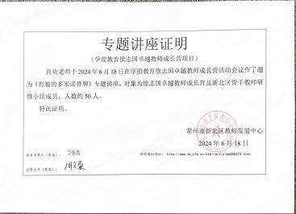 | http://www.xbjyfw.cn/html/article6285274.html
19 | 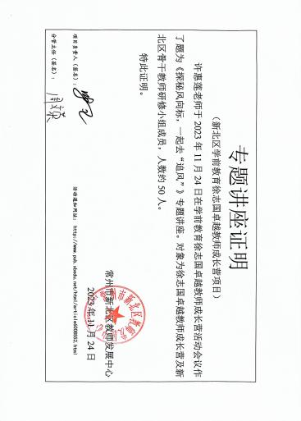 | http://www.xbjyfw.cn/html/node73578.html
20 | 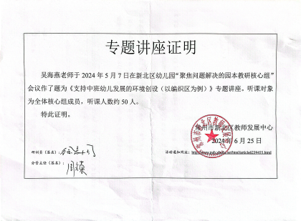 | https://www.pubxbedu.net/html/article6239455.html
21 | 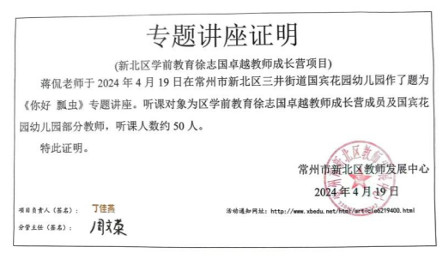 | http://www.xbjyfw.cn/html/node73578.html
22 | 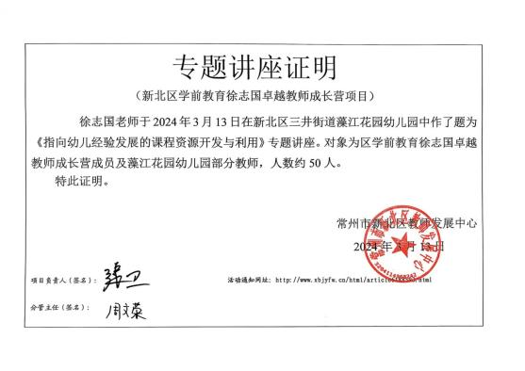 | http://www.xbjyfw.cn/html/article6188593.html
23 | 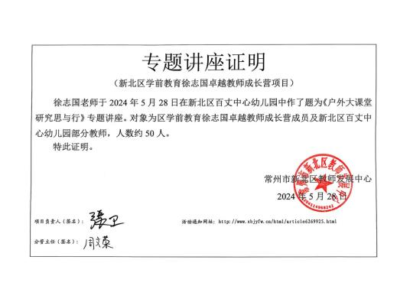 | http://www.xbjyfw.cn/html/article6269925.html
24 | 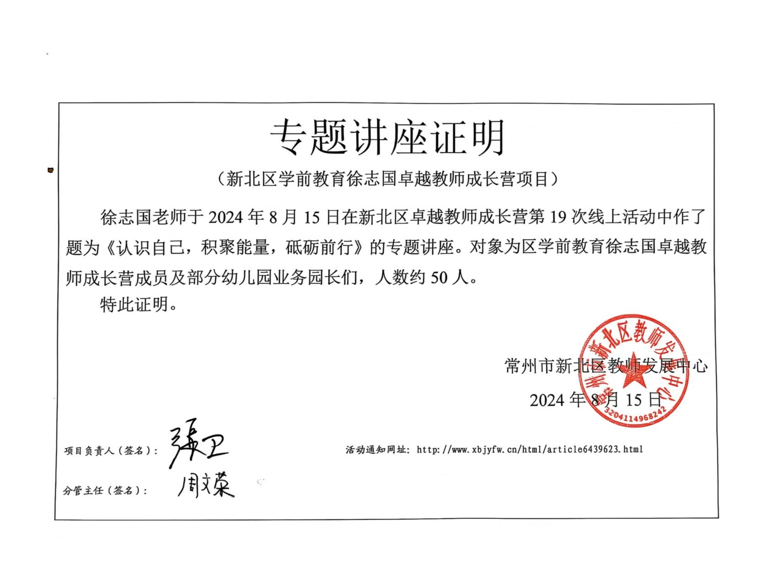 | http://www.xbjyfw.cn/html/article6629949.html
25 | 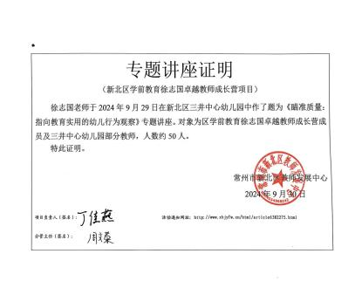 | http://www.xbjyfw.cn/html/article6382275.html
26 | 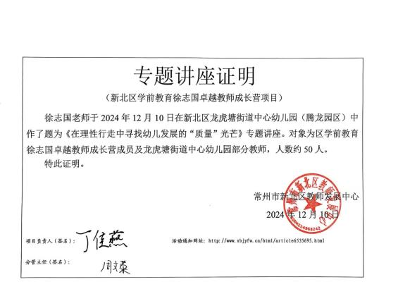 | http://www.xbjyfw.cn/html/article6535695.html
27 | 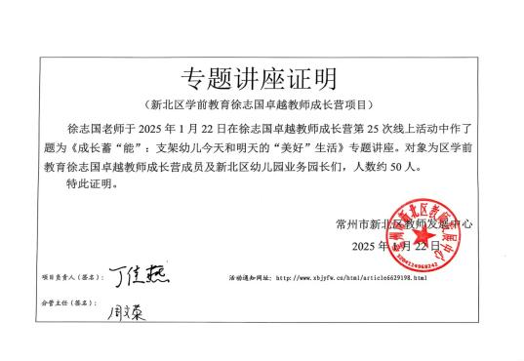 | http://www.xbjyfw.cn/html/article6629198.html

